**Universidad Valle del Momboy**

**Vicerrectorado académico**

**Facultad de Ingeniería**

**Escuela Ingenieria de Computacion**

**Informe Técnico:**

**Sony Fans**

**Alumno:** Michael Anthony León Paredes

**CI:** 30.379.732  
**Tutora:** Prof. Yerson Gonzalez

**Introducción**

Este informe técnico describe la estructura y organización del proyecto web "Sony Fans", una plataforma dedicada a compartir contenido relacionado con las consolas de Sony, especialmente las de la serie "PlayStation", así como todos los videojuegos que las acompañan. La página está diseñada para ofrecer una experiencia visual atractiva, incorporando una gran cantidad de animaciones CSS que mejoran la interacción del usuario. El proyecto se organiza en tres carpetas principales: "assets", "css" y "html", cada una desempeñando un papel crucial en el funcionamiento y diseño del sitio.

**Estructura del Proyecto**

***1. Carpeta "assets"***

La carpeta "assets" contiene todos los recursos visuales utilizados en la página web "Sony Fans". Estos elementos son esenciales para crear una atmósfera inmersiva y atractiva para los aficionados a PlayStation.

*Contenido:*

• **Imágenes:** Archivos de imagen en formatos como JPEG, PNG y SVG que muestran consolas, juegos y personajes.

• **Iconos:** Iconos representativos de la marca PlayStation y elementos relacionados con videojuegos.

• **Otros Recursos:** Fuentes personalizadas y gráficos vectoriales que añaden un toque único al diseño.

*Funcionalidad:*

• Proporciona los elementos visuales necesarios para una experiencia de usuario atractiva y envolvente.

• Asegura que todos los recursos estén organizados y sean fácilmente accesibles desde otros archivos.

**2. Carpeta "css"**

La carpeta "css" alberga todos los archivos de estilo en cascada (CSS) que determinan la presentación y el diseño de la página web "Sony Fans".

*Contenido:*

• **Archivos CSS:** Archivos con extensión .css que definen estilos para diferentes elementos HTML, incluyendo animaciones.

• **Frameworks CSS:** Si se utiliza algún framework (como Bootstrap), sus archivos también pueden estar incluidos aquí.

*Funcionalidad:*

• Controla la apariencia visual del sitio, incluyendo colores, tipografías, márgenes y disposición de los elementos.

• Permite la inclusión de animaciones CSS que enriquecen la experiencia del usuario, haciendo que la navegación sea más dinámica y atractiva.

**3. Carpeta "html"**

La carpeta "html" contiene todos los archivos HTML que estructuran el contenido del sitio web "Sony Fans".

*Contenido:*

• **Archivos HTML:** Archivos con extensión .html que contienen el marcado estructural de las páginas del sitio.

• **Templates:** Plantillas HTML que pueden ser utilizadas para crear nuevas páginas rápidamente.

*Funcionalidad:*

• Define la estructura semántica del contenido web, incluyendo encabezados, párrafos, listas, enlaces y otros elementos.

• Facilita la navegación entre diferentes secciones del sitio mediante enlaces internos, permitiendo a los usuarios explorar fácilmente el contenido relacionado con PlayStation.

**Anexos**

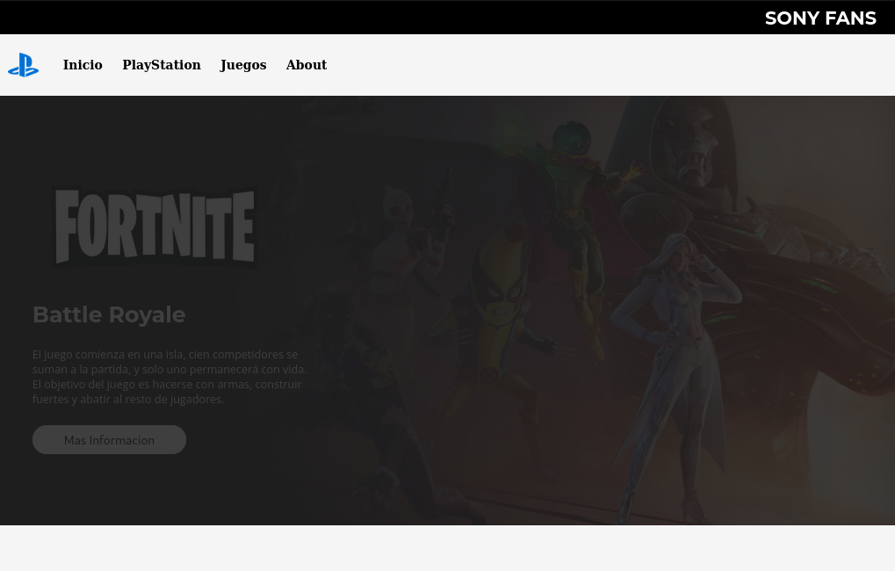

Figura 1. “Página de Inicio”

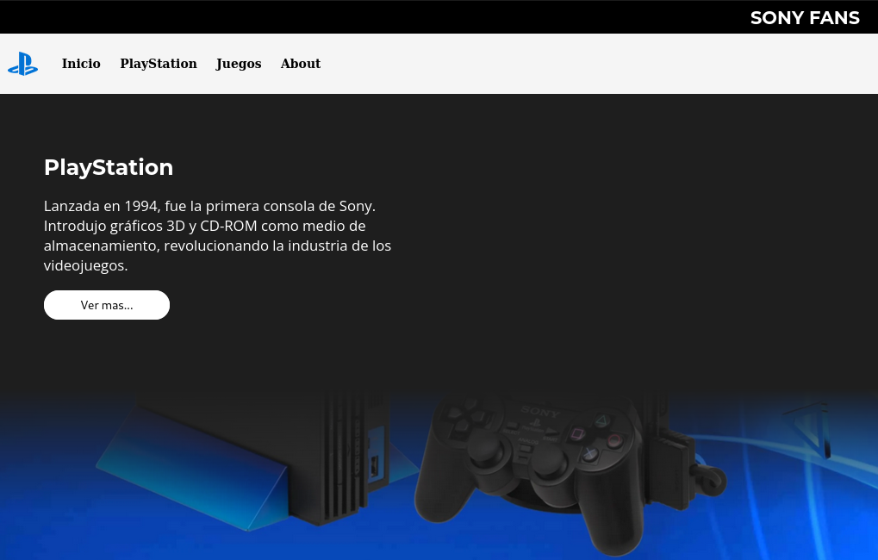

Figura 2. “Página de PlayStation”

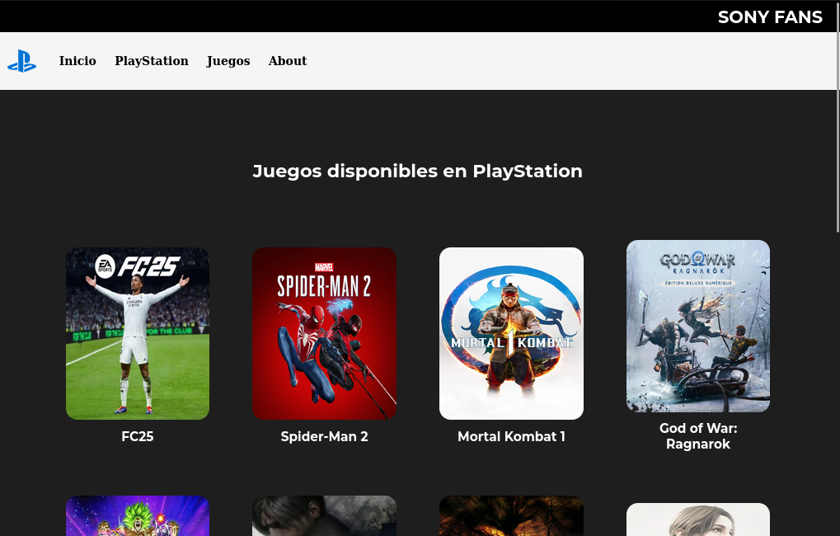

Figura 3. “Página de Juegos”

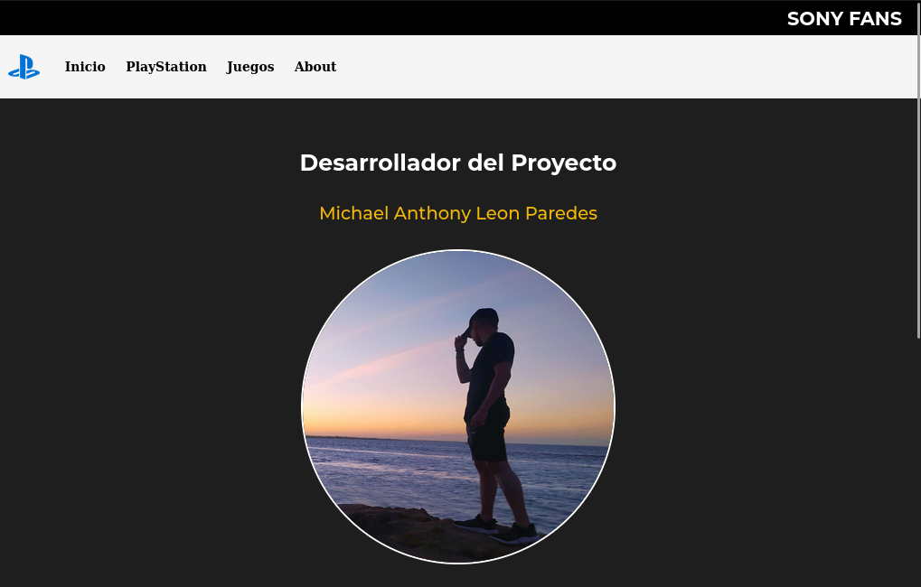

Figura 3. “Página About”

**Conclusión**

La organización del proyecto web "Sony Fans" en tres carpetas principales permite una gestión eficiente y clara de los recursos. La carpeta "assets" se encarga de los elementos visuales, la carpeta "css" controla la presentación y estilo, incorporando animaciones que mejoran la interacción del usuario, y la carpeta "html" establece la estructura del contenido. Esta estructura modular no solo facilita el desarrollo y mantenimiento del sitio, sino que también mejora la experiencia del usuario final al asegurar una carga rápida y un diseño coherente.

**Recomendaciones**

Para optimizar aún más el proyecto, se sugiere:

• Implementar un sistema de nomenclatura coherente para los archivos.

• Considerar la minificación de archivos CSS para mejorar tiempos de carga.

• Realizar pruebas de usabilidad para asegurar una experiencia de usuario óptima.

• Evaluar la posibilidad de incorporar contenido interactivo adicional, como foros o secciones de comentarios, para fomentar la comunidad de aficionados a PlayStation.